Информация о III городском Смотре строя и песни, посвященном 200-летию Победы России в Отечественной войне 1812 года
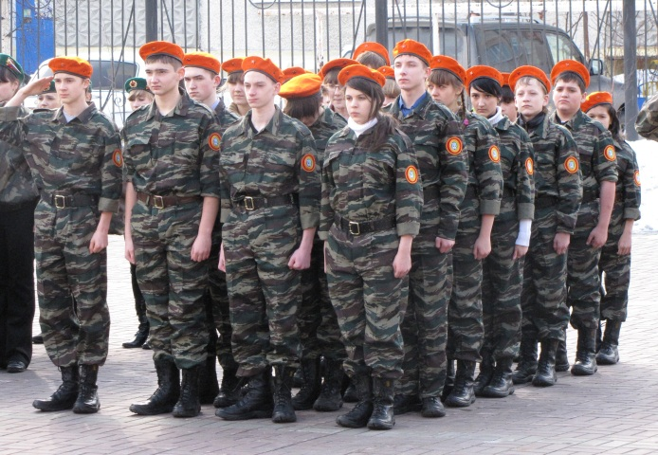
С февраля по апрель 2012 года в образовательных учреждениях проходили смотры строя и песни, участие в которых приняли в общей сложности более 10 тысяч обучающихся 1-11-х классов.
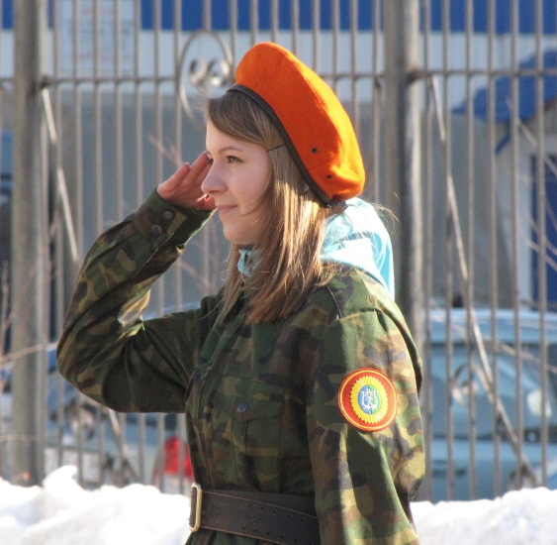
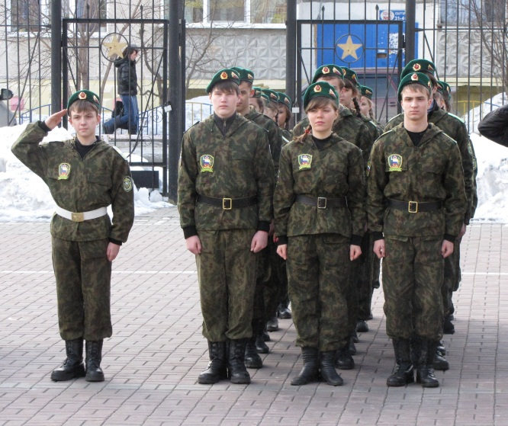
Традиция проведения городского смотра строя и песни была возрождена в 2010 году. Предложение о проведении строевого конкурса в образовательных учреждениях было внесено заместителем главы Администрации города Я.С. Черняком на городском оргкомитете по подготовке и проведению Дней воинской славы России в городе Сургуте. Образовательные учреждения активно откликнулись на данное предложение и подержали инициативу ежегодного проведения смотра.
На участие в финале – городском этапе смотра строя и песни заявились 23 образовательных учреждения (МБОУ СОШ № 1, 3, 4, 6, 7, 8, 11, 12, 13, 15, 20, 24, 27, 28, 32, 44, 45, 46, лицеев № 1, 2, 3, гимназии № 2).
Финал состоялся 6 апреля на плацу лицея имени генерал-майора Хисматулина В.И.
Победители городского этапа смотра строя и песни, занявшие 1-2 места,(МБОУ СОШ № 27, и МБОУ СОШ № 12), отряд «Юные жуковцы» Центра детского творчества, занявший третье место, примут участие в Торжественном шествии патриотических сил города 9 мая 2012 года.
В мониторингт
В зачет ежегодного мониторинга образовательной деятельности ввиду особой значимости проводимого мероприятия, учета объемов необходимой предварительной подготовки включаются образовательные учреждения, занявшие 1-10 места в Смотре:
№ | Команда | Место
1 | МБОУ СОШ №27 | 1
2 | МБОУ СОШ №12 | 2
3 | ЦДТ | 3
4 | МБОУ лицей №1 | 4
5 | МБОУ СОШ №15 | 5
6 | МБОУ лицей №3 | 6
7 | МБОУ СОШ №24 | 7
8 | МБОУ СОШ №7 | 8
9 | МБОУ СОШ №32 | 9
10 | МБОУ СОШ №45 | 10
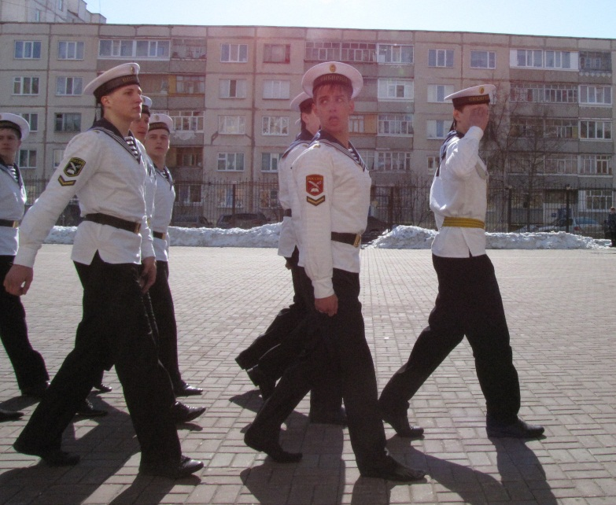
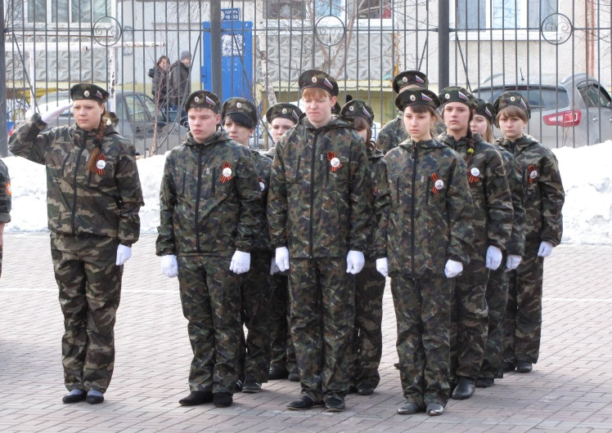
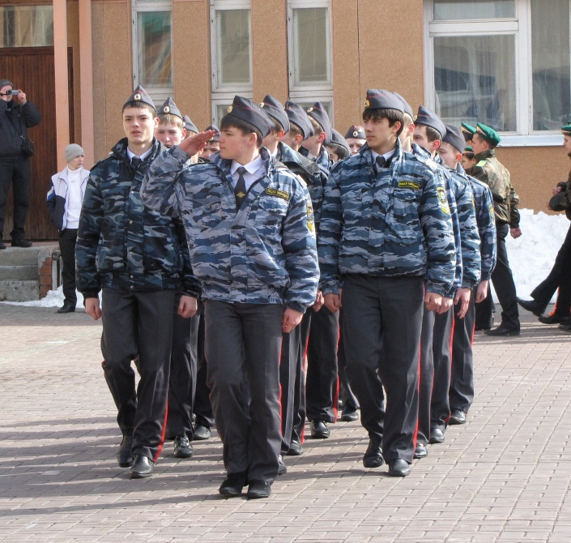
Солуянова В.А., 52-53-55

